Alleskönner auf der Baustelle

Neu: MAFELL Akku-Säbelsäge RS 32-18

Säbelsägen sind Alleskönner auf der Baustelle und werden gerne bei Sanierungen eingesetzt: Dämmstoffe aus verschiedensten Materialien, Holz, Gips- und Faserzementplatten, Kunststoff und selbst Metall werden bearbeitet. Die neue MAFELL Akku-Säbelsäge vereint neben den vielfältigen Anwendungen die MAFELL-typischen Eigenschaften mit der robusten Ausführung , dem kraftvollen Antrieb und mit ErgoBalanceConcept. Die Säbelsäge wird mit 18-Volt-Akkus des Cordless Alliance Systems (CAS) mit Energie versorgt.

Die Säbelsäge ist auf der Baustelle immer und schnell zur Hand: Die Trockenbauplatte für einen Abwasseranschluss oder die Dämmplatte für ein Lüftungsrohr aussparen, Montageschaum nach der Türdemontage entfernen oder Fensterrahmen aussägen. Deshalb hat MAFELL den Fokus darauf gelegt, dass die Säbelsäge kraftvoll, aber gleichzeitig gut ausbalanciert ist und in verschiedenen Arbeits- und Griffsituationen einfach und sicher geführt werden kann – auch über Kopf.

Der Griff ist ergonomisch ausgeformt und gibt der ganzen Hand Führung – auch bei Linkshändern. Die gummierten Griffflächen der RS 32-18 sorgen auch in anspruchsvollen Arbeitspositionen für sicheren und rutschfesten Halt. Zudem ermöglichen sie das möglichst kräfteschonende und ermüdungsfreie Arbeiten. Alle relevanten Schalter sind für Links- und Rechtshänder gleichermaßen erreich- und bedienbar.
Neben der Ergonomie und der einfachen Bedienung überzeugt die Akku-Säbelsäge mit zahlreichen Features für sicheres und möglichst gefahrloses Arbeiten. Eine Einschaltsperre verhindert das unbeabsichtigte Einschalten der Säbelsäge. Glatte Übergänge und ergonomische Radien an Gehäuse und allen Schaltern vermeiden, dass das Gerät beim Einsatz verkantet. Die hellen LED-Lichter mit Nachleuchtfunktion sorgen für die optimale Ausleuchtung des Arbeitsbereiches.

Die Säbelsäge wird häufig bei Ausbau- und Sanierungsarbeiten eingesetzt, bei denen Staub entsteht. Mit dem aufsetzbaren Absaugstutzen werden Späne und Staubpartikel direkt am Sägeblatt abgesaugt. Der Motor und der Antrieb werden mit einem staubdichten Gehäuse geschützt.

Das hervorstehende, freiliegende Sageblatt ermöglicht es, auch in Bereichen zu arbeiten, die mit anderen Elektrowerkzeugen nicht zu erreichen sind. So können hervorstehende Rohre flächenbündig abgesägt werden. Für die verschiedenen Anwendungen und Materialien bietet MAFELL zehn verschiedene Sägeblätter an.

PowerTanks mit neuer Tabless-Technologie

Die Akku-Säbelsäge RS32-18 PURE wird werkseitig im Transportkoffer L-MAX3 ausgeliefert. Ergänzend werden Akkus und PowerSets mit 72, 99 und 144 Wh Energiekapazität mit LiHD- und LiHDX-Technologie und Ladegeräte angeboten. Die weiterentwickelten Power Tanks mit LiHDX-Technologie sind bereits mit der neuesten Tabless-Technologie ausgestattet. Bei dieser wird die Stromübertragung nicht mehr über einzelne Punkte, sondern vollflächig über Kathode und Anode übertragen. Dadurch reduziert sich der Innenwiderstand und die Erwärmung der Akkuzelle.
Dies ermöglicht eine höhere Leistungsabgabe bei gleichzeitig längeren Akkulaufzeiten und längerer Lebensdauer.

Über MAFELL
Das 1899 gegründete Familienunternehmen ist Premiumhersteller für handgeführte Maschinen und Elektrowerkzeuge zur professionellen Holzbearbeitung insbesondere für das Zimmerei- und Schreinerhandwerk. Mit anerkannter Werkstoff- und Technologiekompetenz und gelebtem Qualitätsbewusstsein stellt MAFELL Produkte her, die den Anwender durch innovative Lösungen, Leistung, Präzision und Langlebigkeit überzeugen. 360 hoch qualifizierte Mitarbeiterinnen und Mitarbeiter produzieren ausschließlich am Standort Oberndorf/Neckar in einer für die Branche ungewöhnlich hohen Fertigungstiefe.
www.mafell.de
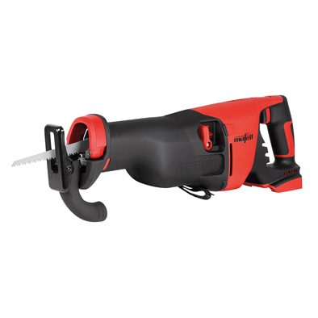
MAFELL Akku-Säbelsäge RS 32-18.jpg
Die neue MAFELL Akku-Säbelsäge RS 32-18 ist der Alleskönner auf der Baustelle.
Foto: MAFELL

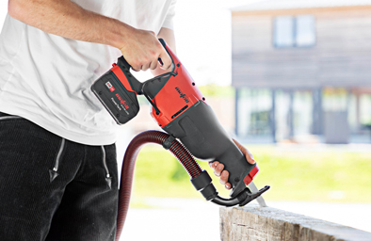
MAFELL Akku-Säbelsäge RS 32-18 Holz.jpg
Typisch MAFELL: robust, kraftvoller Antrieb und mit ErgoBalanceConcept gut ausbalanciert.
Foto: MAFELL

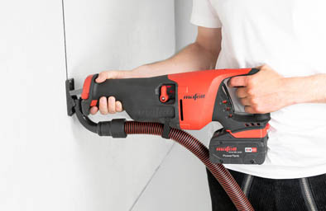
MAFELL Akku-Säbelsäge RS 32-18 Absaugstutzen.jpg
Mit dem aufsetzbaren Absaugstutzen werden Späne und
Staubpartikel direkt am Sägeblatt abgesaugt.
Foto: MAFELL

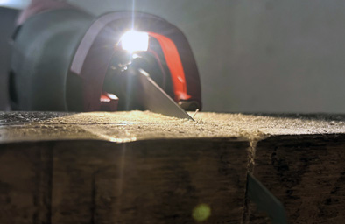
MAFELL Akku-Säbelsäge RS 32-18 Licht.jpg
Die hellen LED-Lichter mit Nachleuchtfunktion sorgen für die optimale Ausleuchtung des Arbeitsbereiches.
Foto: MAFELL

Volker Simon Michael Haller
Telefon: +49 7551/9441040 Telefon: +49 7423/812-272
Telefax: +49 7551/9441042 Telefax: +49 7423/812-218
E-Mail: simon@nota-bene-com.de E-Mail: michael.haller@mafell.de

nota bene communications GmbH MAFELL AG
Ratsgasse 6 Beffendorfer Straße 4
71384 Weinstadt 78727 Oberndorf
www.nota-bene-com.de www.mafell.de

